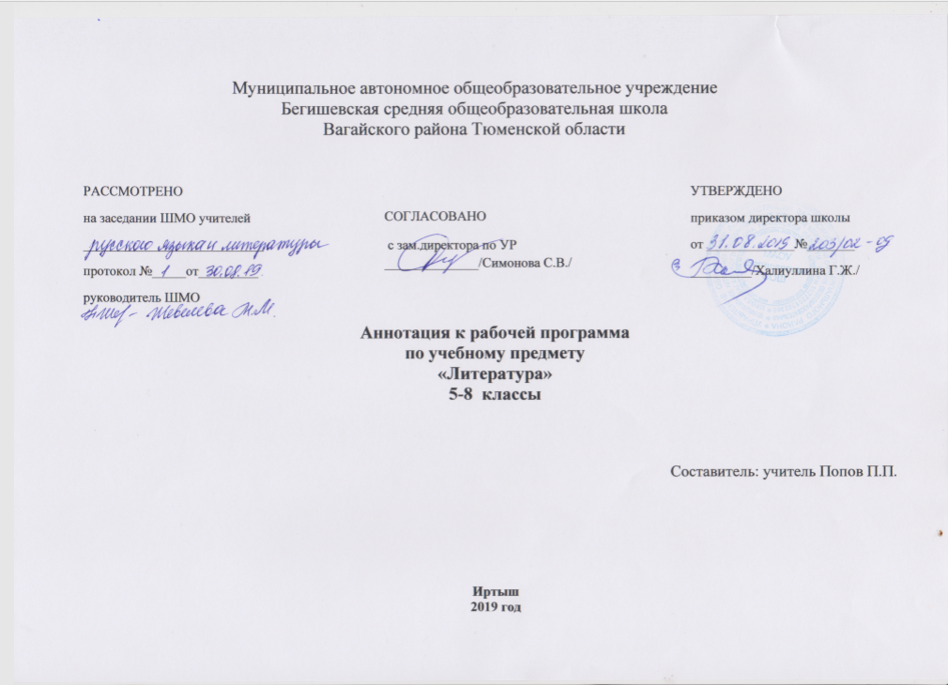

Аннотация к рабочим программам по литературе (5-8класс)
- Закон РФ «Об образовании в Российской Федерации» от 29 декабря 2012 года № 273- ФЗ;
- Порядок организации и осуществления образовательной деятельности по основным общеобразовательным программам - образовательным программам начального общего, основного, общего и среднего общего образования (утвержден приказом Минобрнауки России от 30.08.2013 № 1015;
- Федеральный государственный образовательный стандарт основного общего образования;
- Приказ Минобрнауки России от 17 декабря 2010г. № 1897 «Об утверждении федерального государственного образовательного стандарта основного общего образования»;
- Приказ Министерства образования и науки Российской Федерации от 31.12.2015г. № 1577 «О внесении изменений в федеральный государственный образовательный стандарт основного общего образования, утвержденный приказом Министерства образования и науки Российской Федерации от 17 декабря 2010г. № 1897».
- Приказ Минобрнауки России от 07.06.2017 N 506 "О внесении изменений в федеральный компонент государственных образовательных стандартов начального общего, основного общего и среднего (полного) общего образования, утвержденный приказом Министерства образования Российской Федерации от 5 марта 2004 г. N 1089"
- Устав МАОУ Бегишевская СОШ;
- Авторская программа;
- Учебный план МАОУ Бегишевской СОШ.
Программы разработаны на основе федерального государственного образовательного стандарта основного общего образования, Концепции духовно-нравственного развития и воспитания личности гражданина России, планируемых результатов основного общего образования, Программы по литературе 5-8 классы. Предметная линия учебников под редакцией В.Я.Коровиной / В.Я. Коровина, В.П. Журавлев, В.И. Коровин, Н.В. Беляева.- М.: Просвещение
Учебно-методический комплекс (умк):
- Коровина В.Я., Журавлев В.П., Коровин В.И. Литература. 5 класс. В 2-х частях. М.: Просвещение
- Полухина В.П., Коровина В.Я. Журавлев В.П. Литература. 6 класс. В 2-х частях. М.: Просвещение
- Коровина В.Я., Журавлев В.П., Коровин В.И. Литература. 7 класс. В 2-х частях. М.: Просвещение
- Коровина В.Я., Журавлев В.П., Коровин В.И. Литература. 8 класс. В 2-х частях. М.: Просвещение
Учебный план (количество часов):
- 5 класс — 3 часа в неделю, 102 часа в год
- 6 класс — 3 часа в неделю, 102 часа в год
- 7 класс — 2 часа в неделю, 68 часов в год
- 8 класс — 2 часа в неделю, 68 часов в год
Цели
- формирование духовно развитой личности, обладающей гуманистическим мировоззрением, национальным самосознанием и общероссийским гражданским сознанием, чувством патриотизма;
- развитие интеллектуальных и творческих способностей учащихся, необходимых для успешной социализации и самореализации личности;
- постижение учащимися вершинных произведений отечественной и мировой литературы, их чтение и анализ, основанный на понимании образной природы искусства слова, опирающийся на принципы единства художественной формы и содержания, связи искусства с жизнью, историзма;
- поэтапное, последовательное формирование умений читать, комментировать, анализировать и интерпретировать художественный текст; овладение возможными алгоритмами постижения смыслов, заложенных в художественном тексте (или любом другом речевом высказывании), и создание собственного текста, представление своих оценок и суждений по поводу прочитанного;
- овладение важнейшими общеучебными умениями и универсальными учебными действиями (формулировать цели деятельности, планировать её, осуществлять библиографический поиск, находить и обрабатывать необходимую информацию из различных источников, включая Интернет);
- использование опыта общения с произведениями художественной литературы в повседневной жизни и учебной деятельности, речевом самосовершенствовании.
Задачи
- приобретение знаний по чтению и анализу художественных произведений с привлечением базовых литературоведческих понятий и необходимых сведений по истории литературы;
овладение способами правильного, беглого и выразительного чтения вслух художественных и учебных текстов, в том числе и чтению наизусть;
- овладение способами устного пересказа (подробному, выборочному, сжатому, от другого лица, художественному) небольшого отрывка, главы, повести, рассказа, сказки;
свободному владению монологической и диалогической речью в объёме изучаемых произведений;
- научиться развёрнутому ответу на вопрос, рассказу о литературном герое, характеристике героя;
- отзыву на самостоятельно прочитанное произведение;
- способами свободного владения письменной речью;
- освоение лингвистической, культурологической, коммуникативной компетенциями.

Содержание
5 класс
- Введение – 1 ч
- Устное народное творчество – 10 ч
- Из древнерусской литературы – 2 ч
- Из русской литературы XVIII века – 2 ч
- Из русской литературы XIX века – 41 ч
- Из русской литературы XX века – 24 ч
- Писатели и поэты XX века о Родине и родной природе – 5 ч
- Из зарубежной литературы – 15 ч
- Повторение – 2 ч
6 класс
- Введение – 1 ч
- Устное народное творчество – 4 ч
- Из древнерусской литературы – 1 ч
- Из литература XVIIIвека. И.И. Дмитриев – 1 ч
- Из русской литературы XIX века – 49 ч
- Из русской литературы XX века – 26 ч
- Из литературы народов России – 2 ч
- Из зарубежной литературы — 18 ч
7 класс
- Ведение-1 час
- Устное народное творчество – 6 ч
- Из древнерусской литературы – 2 ч
- Из литературы 18 века – 2 ч
- Из литературы 19 века – 32 ч
- Из литературы 20 века – 19 ч
- Из зарубежной литературы – 5 ч
- Повторение – 1 ч
8 класс
- Русская литература и история – 1 ч
- Из древнерусской литературы – 2 ч
- Устное народное творчество – 2 ч
- Из литературы XVIII века – 3 ч
- Из литературы XIX века – 33 ч
- Из литературы XX века – 20 ч
- Из зарубежной литературы – 6 ч
- Повторение- 1

Планирование прохождения программы
Содержание | Кол-во часов | В том числе развитие речи | Внеклассное чтение | Контрольные работы | Региональный компонент
Введение | 1 | - | - | -
Устное народное творчество | 10 | 1 | 1 | - | 3
Из древнерусской литературы | 2 | - | - | - | -
Из литературы XVIII века | 1 | - | - | - | -
Из литературы XIX века | 42 | 6 | 2 | 1 | 2
Из литературы XX века | 31 | 7 | 1 | 1 | 2
Из зарубежной литературы | 15 | - | 2 | 1 | -
Итого: | 102 | 14 | 6 | 3 | 7

 | РР | РК | Вн.чт. | К.р.
I четверть | 3 | 3 | 2 | -
II четверть | 3 | - | - | 1
III четверть | 4 | 3 | 2 | 1
IV четверть | 5 | 1 | 2 | 1
 | 15 | 7 | 6 | 3

Формы текущего контроля и промежуточной аттестации
- При планировании предусмотрены разнообразные виды (вводный, текущий или промежуточный, тематический, итоговый) и формы контроля: индивидуальный и фронтальный опросы, домашние задания (задания по тексту изучаемого произведения (ответы на вопросы, пересказы различных видов, наблюдение над языком, самостоятельный анализ), — задания по учебнику (чтение раздела, план параграфа, тезирование статьи, ответы на вопросы, определение теоретического понятия), контрольные работы, сочинения домашние и классные.
- Устно: осознанное, творческое чтение художественных произведений разных жанров, выразительное чтение художественного текста, различные виды пересказа (подробный, краткий, выборочный, с элементами комментария, с творческим заданием), ответы на вопросы, раскрывающие знание и понимание текста произведения, заучивание наизусть стихотворных и прозаических текстов, анализ и интерпретация произведения, составление планов и написание отзывов о произведениях.
- Письменно: развернутый ответ на вопрос в связи с изучаемым художественным произведением, сочинение-миниатюра, сочинение на литературную и свободную тему. Создание рассказа-характеристики одного из героев или группы героев (групповая характеристика), двух героев (сравнительная характеристика). Создание отзыва на самостоятельно прочитанную книгу, картину, художественное чтение, фильм, спектакль. Создание плана будущего сочинения, доклада (простого и сложного).
Контроль знаний, умений и навыков учащихся является важной составной частью процесса обучения.
- Целью контроля является определение качества усвоения учащимися программного материала, диагностирование и корректирование их знаний и умений, воспитание ответственности к учебной работе.
- Для выяснения роли контроля в процессе обучения предмета рассматривают его наиболее значимые функции: обучающую, диагностическую, прогностическую, развивающую, ориентирующую и воспитывающую.
- В соответствии с формами обучения на практике выделяются три формы контроля: индивидуальная, групповая и фронтальная.
- При индивидуальном контроле каждый школьник получает свое задание, которое он должен выполнять без посторонней помощи. Эта форма целесообразна в том случае, если требуется выяснять индивидуальные знания, способности и возможности отдельных учащихся.
- При групповом контроле класс временно делится на несколько групп (от 2 до 10 учащихся) и каждой группе дается проверочное задание. В зависимости от цели контроля группам предлагают одинаковые задания или дифференцированные (проверяют результаты письменно-графического задания, которое ученики выполняют по двое, или практического, выполняемого каждой четверкой учащихся, или проверяют точность, скорость и качество выполнения конкретного задания по звеньям. Групповую форму организации контроля применяют при повторении с целью обобщения и систематизации учебного материала.
- При фронтальном контроле задания предлагаются всему классу. В процессе этой проверки изучается правильность восприятия и понимания учебного материала, качество словесного, графического предметного оформления, степень закрепления в памяти.
- В этой связи различают типы контроля: внешний контроль учителя за деятельностью учащихся, взаимоконтроль и самоконтроль учащихся. Особенно важным для развития учащихся является самоконтроль, потому что в этом случае учеником осознается правильность своих действий, обнаружение совершенных ошибок, анализ их и предупреждение в дальнейшем.

